V3.12.10-广州自定义回推支持

一、背景
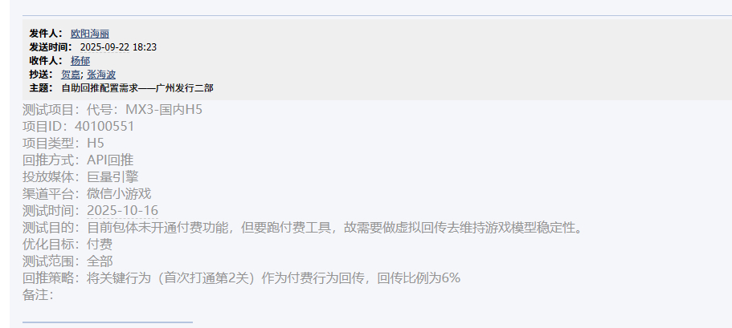

二、目标
业务目标：支持广州16号可以进行付费测试
产品目标：智投支持自定义回推规则，可实时回推，不走sql配置

三、需求
编号 | 规划版本 | 模块 | 需求简称(*) | 优先级
1 | V3.12.10 | 归因预处理 | MX3支持将首次通关作为付费回推 | P1
2 |  | 回推配置 | 虚拟付费事件支持配置回推金额和回推数量 | P1

四、需求描述
游戏： MX3
事件ID：220（通关第2关）
改动说明：用户首次触发220时，归因预处理将该事件处理成虚拟事件9902（本次新增）
页面配置：虚拟付费事件支持配置回推金额和回推数量（本次新增）

